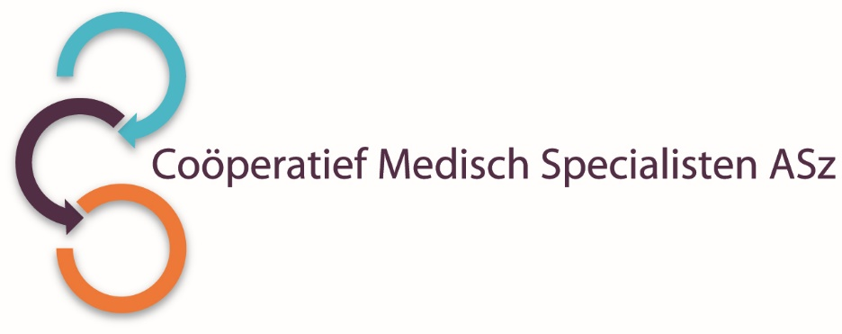

**Wegens pensionering van een collega zoeken wij een**

**KINDERARTS met subspecialisatie of aandachtsgebied kinderallergologie of kinderlongziekten  
voor 0,7 tot 0,8 fte die ons team komt versterken.**

**Wat zijn uw kwaliteiten?**

* **Gezien het patiëntenaanbod en verdere ontwikkeling van onze aandachtsgebieden zijn wij op zoek naar een kinderallergoloog of kinderlongarts. Onze voorkeur gaat uit naar een geregistreerd kinderallergoloog of kinderlongarts.**
* **Kinderartsen met één van beide als aandachtsgebied of de ambitie om dit te ontwikkelen worden eveneens uitgenodigd te solliciteren.**
* **Interesse en bereidheid om zich voor beleid/management of wetenschappelijk onderzoek in te zetten strekt tot aanbeveling.**

**Wat bieden wij?**

* **U komt te werken in de vakgroep met een prettige werksfeer.**
* **Wij bieden een aanstelling van 0,7-0,8 fte volgens AMS-regeling.**
* **Tevens geldt het reglement van het Coöperatief Medisch Specialisten ASz u.a.**

**Hoe ziet de vakgroep eruit?**

**Onze vakgroep bestaat uit 15 kinderartsen (11,6 fte). We hebben een gevarieerd takenpakket ontwikkeld met de deelspecialismen neonatologie, allergologie, diabetes mellitus, erfelijke en aangeboren aandoeningen, Kinder-MDL en diverse aandachtsgebieden. We hebben daarnaast 2 verpleegkundig specialisten, voor neonatologie en MDL zorg. De afdeling Neonatologie heeft de officiële erkenning voor 5 post IC/HC plaatsen. Per jaar vinden er 2800 bevallingen plaats, zijn er ongeveer 3000 opnames en zien we 9000 nieuwe polikliniekpatiënten.**

**Als STZ-ziekenhuis zijn we trots dat we in 2013 de opleiding Kindergeneeskunde hebben gekregen in het cluster van het Erasmus MC/Sophia Kinderziekenhuis Rotterdam. Verder participeren wij als vakgroep in de opleiding van huisartsen, verloskundigen (SROV), SEH-artsen en co-assistenten. Er bestaat een affiliatieovereenkomst met de Erasmus Universiteit Rotterdam. Er is een dekkende dienstbezetting met arts-assistenten kindergeneeskunde, waarvan 2 tot 3 AIOS. De afdeling is uitgerust met een centrum voor dagbehandelingen waar provocatietesten worden uitgevoerd.**

**Wilt u meer informatie?**

**Informatie kunt u inwinnen bij de heer R. Schol, kinderarts en medisch manager van de vakgroep via het secretariaat, telefoonnummer 078-6542528 of 078-6541253.**

Informatie over het Albert Schweitzer ziekenhuis en onze overige vacatures vindt u op: [www.asz.nl](http://www.asz.nl).

## Hoe kunt u solliciteren?

Bent u geïnteresseerd in deze functie, dan kunt u uw sollicitatie **tot en met 6 september 2020** richten aan de heer M. Bijl, voorzitter van het Coöperatief Medisch Specialisten ASz en indienen door het sollicitatieformulier in te vullen via deze link:

<http://www.asz.nl/werk-opleiding/vacatures/>

Als u bij het Albert Schweitzer ziekenhuis komt werken vragen wij u een Verklaring Omtrent het Gedrag (VOG) te overleggen.

***Acquisitie naar aanleiding van deze advertentie wordt niet op prijs gesteld.***